Наименование учреждения ГУ «Средняя общеобразовательная школа №6 города Павлодара»
ФИО Сергеева Лариса Ивановна
Должность учитель физической культуры
Стаж работы 26 лет
Категория высшая
Предмет физическая культура
Тема Техника бросков и метаний различных снарядов в цель на дальность.)
Класс 5 класс

Краткосрочный план
Раздел: легкая атлетика |  |  | ФИО учителя: Сергеева Л.И.

Класс: 5 класс
Тема урока |  | Техника бросков и метаний различных снарядов в цель на дальность.
Цели обучения, которые достигаются на данном уроке (ссылка на учебную программу) |  | 5.1.1.1. знать и понимать двигательные навыки для развития точности, контроля и маневренности в небольшом диапазоне спортивно-специфических двигательных действий.
Цели урока |  | Соблюдение техники безопасности на уроке по метению.  Разучивание техники метания мяча на месте и с разбега.  Показать значимость занятий по метанию мяча для подготовки учащихся к трудовой деятельности и службе в Вооружённых Силах, и оздоровительного эффекта организма.  Развитие быстроты реакции, чувства мяча, скоростно-силовые качества.  Воспитание трудолюбия, умение работать в парах, активности, внимания.
Критерии оценивания |  | Все учащиеся смогут: знать правила техники безопасности, выполнять ОРУ, выполнять специальные беговые упражнения, знать технику метания мяча на месте.  Многие учащиеся смогут: знать правила техники безопасности, выполнять ОРУ, знать правила техники безопасности, выполнить технику метания мяча на месте и в движении с небольшими ошибками.  Некоторые учащиеся смогут: технически правильно выполнить технику метания мяча на месте и в движении  (весь элемент).
Привитие ценностей |  | Способствование развитию чувства честного соперничества. Развивать умения контролировать и давать оценку своим действиям.
Языковые цели |  | Учащиеся могут понять термины: «мяч», «граната», «копье», «диск», «молот»  Основные слова и фразы: «мяч», «разбег», «финальное усилие», «сектор», «скрестный шаг», положение «натянутого лука», «выпуск снаряда», «правила соревновоний».  Пункты для обсуждения: «Происхождение слова «метание». Умение соблюдать меры безопасности и профилактики травматизма на занятиях. Какие виды метаний вы знаете?»
Предыдущее обучение |  | Правила техники безопасности на уроках ; техника метания мяча на месте в цель.
Межпредметные связи |  | География, физика, анатомия
Использование ИКТ |  | Просмотр карточек, по технике обучения метания мяча с места и в движении. Использование видео материала по технике метания мяча с места и в движении
Ход урока
Запланированные этапы урока | Запланированная деятельность на уроке |  |  | Ресурсы
Начало урока  15мин.  3 мин.  5 мин.  Активный метод обучения  7 мин. | Организационный момент:  - Проверить готовность обучающихся к уроку, создать настрой на изучение нового материала  - Объяснение темы урока: Разучивание техники метания мяча с места и с разбега.  - Объяснение о критериях оценивания:  А: (неправильная постановка ног и руки)  Положение метателя.  В: (техника выполнения метание мяча с места и с разбега) ошибки:  При хвате мяча мяч держат слишком крепко или слишком слабо.  Метающая рука не полностью выпрямлена.  Левая нога «стопорит» в результате чего метатель сгибается в пояснице.  Правая нога выставлена вперед, поэтому невозможно нормальное перенесение усилий.  При броске меча бросающая рука слишком отводится в сторону от туловища.  Таз и правя нога слишком вывернута вправо.  С: (метание мяча) устранение ошибок:  Упражняйтесь в правильном выполнении хвата  Акцентируйте внимание на выведение руки назад. Чаще упражняйтесь в бросках мяча с места.  Осуществляйте метание мяча с выполнением «броскового» шага. При этом левую ногу ставьте на грунт, а потом выпрямляйте.  Упражнение выполняйте медленно и правильно делайте отсчет.  Делайте упражнения для мышц плечевого пояса (на растягивание и на подвижность), метание по цели, выполнение броска мяча из-за головы.  Акцентируйте внимание на выносе носка стопы вперед. Стремитесь к «скручиванию» в поясе.  - Урок начинается с подвижной игры «Перестрелка» (подводящая игра с применением элементов метания). Построение учащихся ,расчет на 1,2. По середине стадиона проводится линия. На двух сторонах площадки параллельно средней линии проводится линия «плена» .  Учитель подбрасывает мяч над средней линией между игроками команд.  Судейство игры:  - Играющие не имеют право заходить за среднюю линию.  - Салить мячом голову не разрешается.  - Игрок, поймавший мяч в воздухе осаленным не считается.  - От земли отскоком мяча, осаленным не считается.  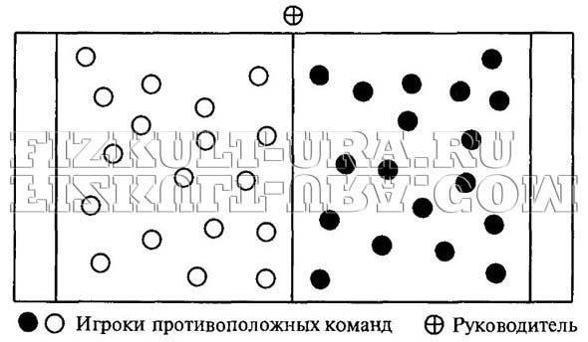  - Упражнения на восстановление дыхания.  - Комплекс ОРУ на месте.  Подводящие упражнения:  - Руки в стороны - вращение кисти, локти, прямые руки.  - И.п. правая рука вверх, левая внизу  - 1,2 –отведение прямых рук назад;  - 3,4- то же с другой руки.  - И.П. – о.с.  - 1-4- вращение прямых рук вперед,  - 5-8- вращение прямых рук назад.  - И.П. – правая рука согнута за головой  - 1-8- левой рукой тянем правый локоть за голову;  - 9-16- то же с другой руки.  - И. П. – о.с.- руки на поясе  - 1-4- вращение тазобедренного сустава влево;  - 5-8- то же вправо.  - И. П. – наклон вперед руки в стороны:  - «мельница»- скручивание туловища.  - - прыжки на месте:  - 1- правая рука на пояс, 2- левая рука на пояс,  - 3- правя к плечу,4- левая к плечу,  - 5 – правая вверх, 6- левая вверх,  - 7,8- два хлопка;  - 1-8 – то же вниз.  - Имитация бросковых шагов в шеренгах.  7.Спецбеговые упражнения в парах:  - Лицом друг другу приставным шагом  - Лицом друг к другу руки в стороны – с крестный бег  - Лицом по направлению – подскоки с ноги на ногу  - Лицом по направлению - за хлёст голени  - С высоким подниманием бедра до середины - ускорение  - Прыжки в глубину до середины - ускорение  - Многоскоки  - Бег с сопротивлением (первый отдает руки назад – другой держит – первый выполняет ускорение)  - Челночный бег  - Семенящий бег |  |  | мячи для метания, свисток  Получив мяч, игрок стремится попасть им в противника, не выходя за среднюю линию. Противник увертывается от мяча и пытается достать мячом игрока противоположной команды. Осаленный игрок идет за линию «плена» в противоположную команду и находится до тех пор, пока свои игроки не перебросят ему мяч в руки. После этого он возвращается в свою команду и играет. Побеждает команда, у которой больше пленых.
Середина урока  20 мин  Дифференцированный метод  Дифференцированный метод | 1. Просмотр карточек по разучиванию техники метания мяча. Просмотр выполнения упражнения учителем. Обсуждение с учащимися об ошибках, которые допускаются при выполнении техники метания мяча на месте и в движении, при обсуждении каждый учащийся выбирает себе партнера по обоюдному согласию.  Класс разделить по парам. Учащиеся работают в парах, становятся друг против друга в шеренге. На пару один мяч. Соблюдение техники безопасности. Интервал между учащимися в шеренгах 3-5метров. При выполнении метания с разбега на дальность целесообразно ловить мяч после отскока, соблюдать меры предосторожности.  Техника метания мяча состоит:  - держания мяча;  - разбег (если метание выполняется с разбега или с трех шагов);  - замах;  - бросок.  2. Каждая пара обсуждает и демонстрирует на примере одного ученика выполнения техники метания с места:  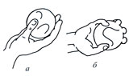способы держания мяча.  Мяч удерживают фалангами пальцев метающей руки, три пальца размещены как рычаг сзади мяча, а мизинец и большой поддерживает сбоку.  - броски мяча кистью руки вниз перед собой;  - броски мяча в цель;  - стоя в шаге, рука с мячом отведена назад-вверх.  Выполнение в парах.  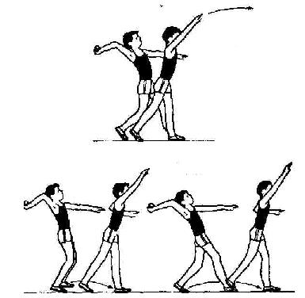  1 рис. Метание мяча с места.  2 рис. Метание мяча с полшага, с шага левой ногой.  Метание мяча с места на технику из И.П. – стоя левым боком в направлении метания. Поворачиваясь грудью вперед пройти через положения «натянутого лука» и выбросить мяч под оптимальным углом хлёстким движением руки. Здесь учащимся ставиться задача не так сильно выполнить бросок, а отработка техники –( положение туловища, работа метающей руки перед финальным усилием). Ноги опережают туловище положение «натянутого лука». Выполнение вместе с учителем. Исправление ошибок индивидуально.  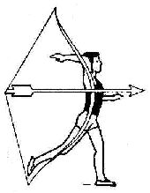 положение «натянутого лука»  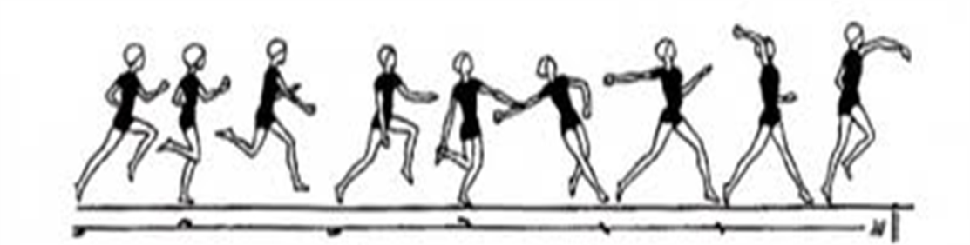  Метание мяча с разбега  Упражнение1. И.п.- стоя лицом в направлении метания, левая нога впереди, мяч над плечом. Подход и попадание левой (правой) ногой на контрольную отметку с 4-6 шагов ходьбы.  Упражнение 2. То же, но в сочетании с отведением мяча способом «прямо-назад» или «вперед-вниз-назад» и последующим выполнением скрестного шага и шага левой ногой.зафиксировать и проверить положение туловища, руку с мячом и ног перед выполнением финального усилия.  Упражнение 3. То же, но в сочетании с броском акцентировать ускорение и ритм бросковых шагов после контрольной отметки. Обращая внимание на согласованость в движениях ног, туловища, рук в фазе финального усилия.  Выполнение метания мяча с разбега осущесвляется всей шеренгой по команде учителя с соблюдением мер предосторожности.  Выявляем учащихся, которые дальше всех произвели бросок. И на этих учащихся демонстируем выполнение этого элемента. Даем возможность детям самим оценит свои действия.  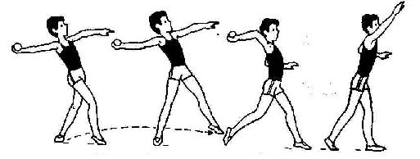скрестный шаг  Скрестный шаг начинается энергичным отталкиванием левой (правой) и махом правой (левой) ноги.Правая (левая) нога быстро выносится вперед ставится с пятки развернутым носком наружу. В этом туловище отклонеется в сторону, противоположную разбега, а плечи поворачивабтся направо (налево). Левая (правая) нога быстро выносится вперед и ставится с пятки носком по направлению метания. Скрестный шаг служит для плавного перехода от разбега к броску.  Выполнение с небольшого разбега:  - в парах на точность броска партнеру (разбег, скрёстный шаг, выпад и бросок производится слитно). Соединить разбег с с скрёстным шагом.  Вначале выполняются шаги под счет учителя шагом, а затем ускоряя темп.  Исправление ошибок индивидуально.  Ошибки, допускаемые при метании мяча  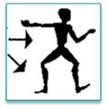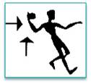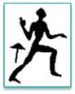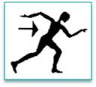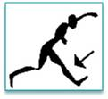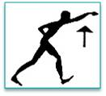  №1 №2 №3 №4 №5 №6  - Таз и правая нога слишком вывернута вправо;  - Метающая рука не полностью выправленна;  - При броске мяча бросающая рука слишком отведена в сторону от головы;  - При броске мяча голова и верхняя часть туловища отклоняются влево;  - Левая нога «стопапит» в результате чего метатель сгибается в пояснице;  - Правая нога выставлена вперед, поэтому невозможно нормальное перенесение усилий.  Рекомендуемые упражнения по устранению ошибок  - Акцентируйте внимание на выносе носка стопы вперед. Скручивайтесь к «скручиванию» в поясе.  - Акцентируйте внимание на выведение руки назад. Чаще упражняйтесь в бросках с места.  - Делайте упражнения для мышц плечевого пояса (на растягивание и подвижность): метание по цели, выполнения броска из-за головы.  - Выполняйте дальние броски мяча через высокие препятствия. При этом следите за траекторией полета мяча.  - Осуществляйте метание мяч с выполнением «броскового» шага. При этом левую (правую) ногу ставьте на грунт, а потом выпрямляйте. |  |  | теннисные мячи, свисток, корточки с описанием изучаемого элемента.
Конец урока  10 мин.  Критериальное оценивание. | В конце урока посадить учащихся на скамейку, подведение итогов относительно цели и урока в целом (вслух рефлексию вопросами и ответами): Все ли было понятно? Что было тяжело? Затронуть историю развития метания.  Закрепление:  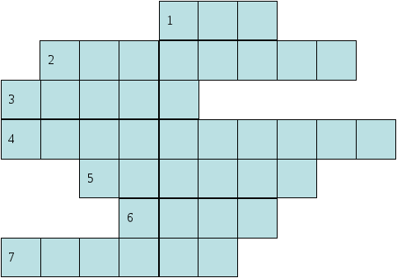  1. Им играют такие виды спорта как футбол, баскетбол (мяч)  2 .Бывает легкая, бывает тяжелая (атлетика)  3. Собственно – соревновательная деятельность. Чем нужно заниматься, чтоб быть здоровым? (спорт)  4. Бывает художественная, бывает спортивная (акробатика)  5. Бывают роликовые, фигурные, хоккейные (коньки)  6. Снаряд для метания. Бывает СD DVD (диск)  - Бывает на траве, бывает с мячом, бывает с шайбой (хоккей)  Ребята! Перед вами лежат обручи, каждый из вас должен выбрать свой цвет:  - красный – очень понравился урок  - зеленый – хочу прийти;  - оранжевый – не понравился урок.  Учащиеся подходят к обручам и встают в них.  Домашнее задание: самостоятельно придумать эстафеты с использованием элементов техники метания.

Критерий оценивания
№ | Дескриптор | Баллы
1 | Учащийся знает Т.Б. При выполнении техники метания меча, допускает технические ошибки при отведении руки, броске и финальном усилии (неправильная постановка ног и руки, положение туловища) | 1
2 | Учащийся знает Т.Б. Демонстрирует хорошую технику выполнения метания мяча, но допускает незначительные ошибки (с места выполнение метания производится техничней, чем с разбега) | 2
3 | Учащийся знает Т.Б., демонстрирует отличную технику при выполнении техники метания мяча с места и с разбега, но допускает незначительные ошибки. Владеет техникой и умеет работать с партнером. | 3
4 | Учащийся знает Т.Б., демонстрирует отличную технику при выполнении различных элементах метания. Показывает хороший результат (дальность броска) Соблюдает Т.Б. во время всей протяженности урока. | 4

